  Calcul | Réponse | Jury
  1 | 7 × 6 =
  2 | 2 × 17 =
  3 | 63 + 19 =
  4 | 32 – 13 =
  5 | Le tiers de 18 est égal à
  6 | Le double de 150 est égal à
  7 | 0,07 × 1000 =
  8 | 97,3 × 0,01 =
  9 | Quel est le plus grand  des trois nombres ?  3,3 3,03 3,203
  10 | Quel est le plus petit  des deux nombres ?  7 + $\frac{5}{\text{100}}$ 7,2
   | Calcul | Réponse | Jury
  11 | $\sqrt{\text{81}}$ =
  12 | $\text{41},\text{03}+9,7$ =
  13 | $\frac{{\text{10}}^{5}×{\text{10}}^{3}}{{\text{10}}^{6}}$ =
  14 | Combien y a-t-il de litres dans 0,5 m³ ?
  15 | 7 + 7 × 2 =
  16 | Simplifier $\frac{\text{30}}{\text{120}}$
  17 | Compléter par l’entier manquant | $$\frac{\text{47}}{3}=\text{.}\text{.}\text{.}\text{.}\text{.}\text{.}\text{.}\text{.}\text{.}\text{.}+\frac{\text{17}}{3}$$
  18 | Combien vaut$x$ si  $$3x+4=\text{25}$$
  19 | 6 – 6 : 6 + 6 =
  20 | 50% de la moitié de 400 est égal à
 |   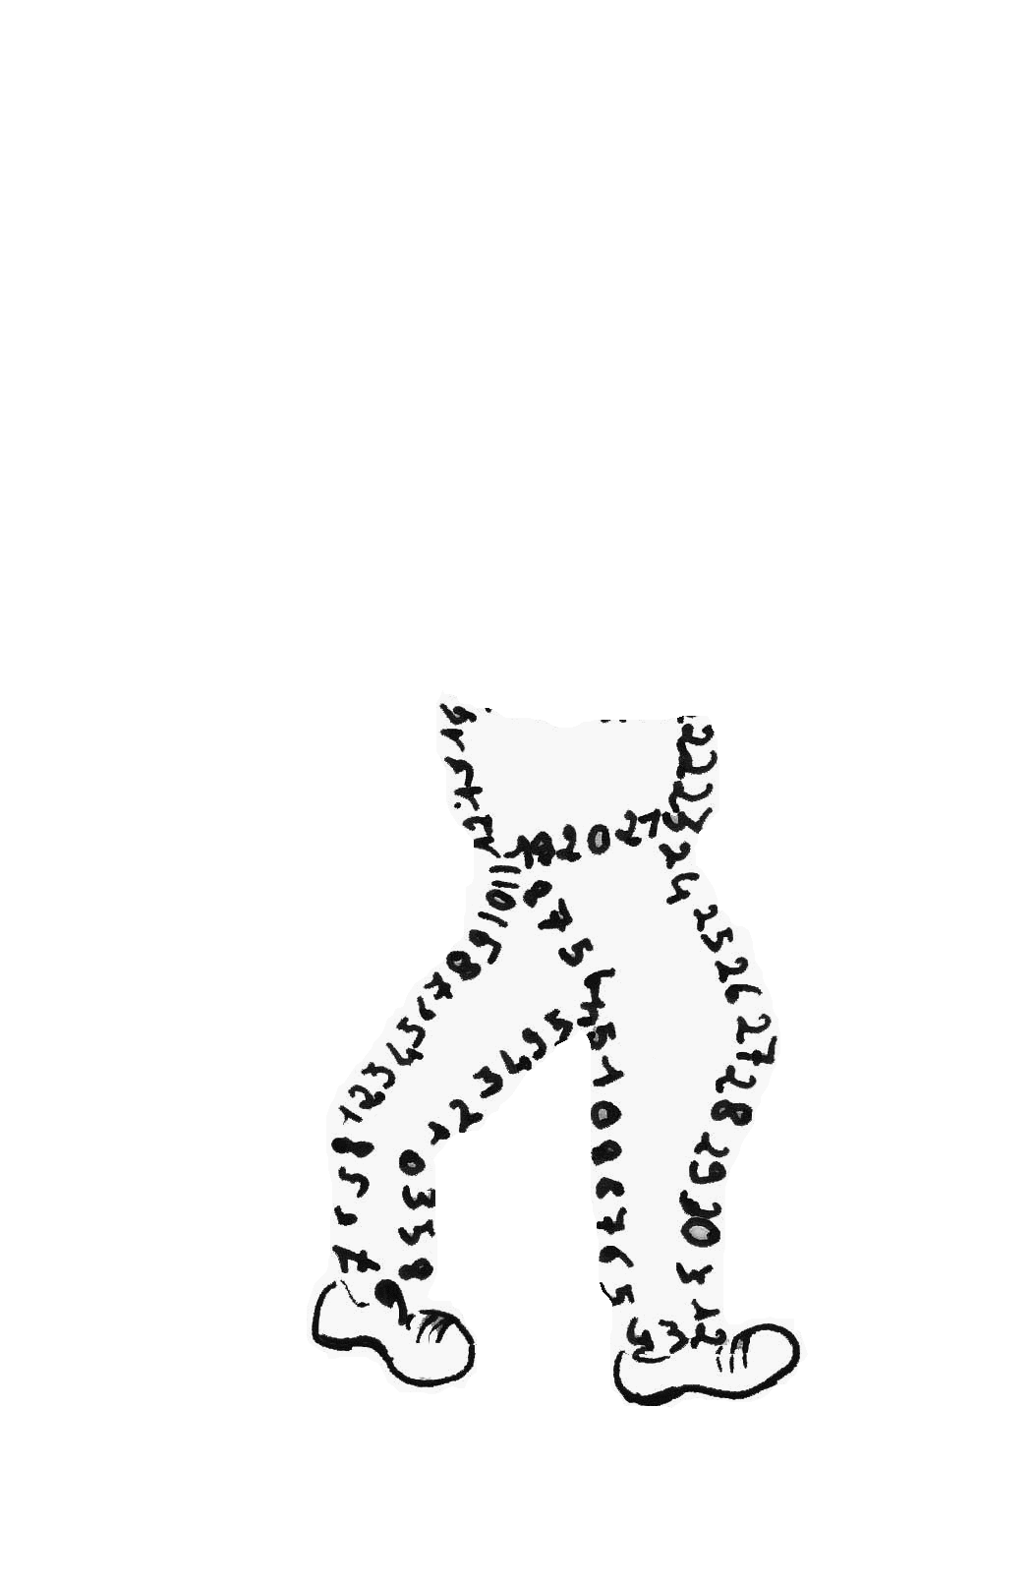  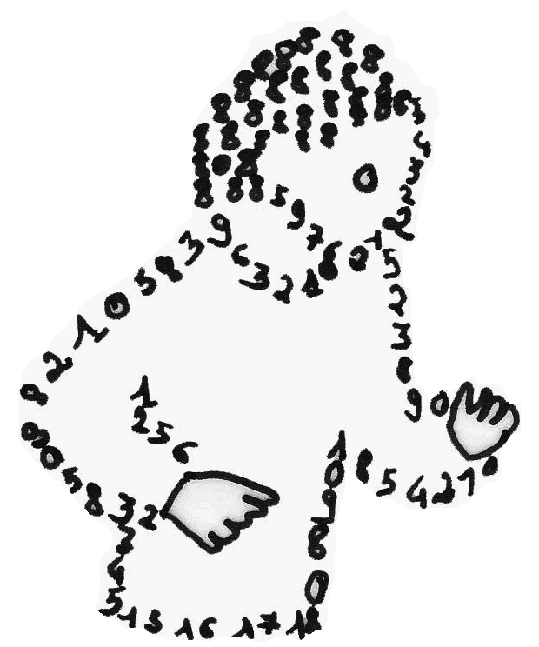  La course aux nombres  π π  dans les établissements de l'A E F E  A vos maths ... Prêts ? Calculez !  Entraînement : ……….……. 2012
   | Calcul | Réponse | Jury
  21 | Compléter par le nombre manquant | $$\frac{\text{37}}{3}=\text{12}+\frac{\text{.}\text{.}\text{.}\text{.}\text{.}\text{.}\text{.}\text{.}}{3}$$
  22 | 184,013 × 0,01 =
  23 | Résoudre :  $$\frac{x}{3}+2=\text{38}$$
  24 | $\sqrt{4}+\sqrt{1}$ =
  25 | $\text{17}+\text{124}+\text{33}−\text{74}$ =
  26 | 7 – 7 × (-2) =
  27 | 13 ×101 =
  28 | 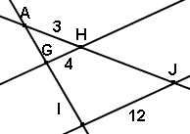  (GH)//(IJ) | AJ = ……
  29 | La somme des trois premiers nombres impairs non nuls est égale à
  30 | $\frac{1}{\text{10}}+\frac{1}{5}$ =
  Nom :…................................................. |  | Prénom :.................................................
  Classe : 4e | Établissement |  | Note : …............/30
  ● L'épreuve comporte 30 questions. Les calculatrices sont interdites.
  ● Durée : 7 minutes.
  ● Écrire votre nom, prénom et établissement sur cette feuille et attendre le signal de départ.

